FAČR - Městský fotbalový svaz v Brně

639 00 Brno, Vídeňská 470/9

Telefon: 542 212 675 e-mail : mefs@fotbalbrno.cz
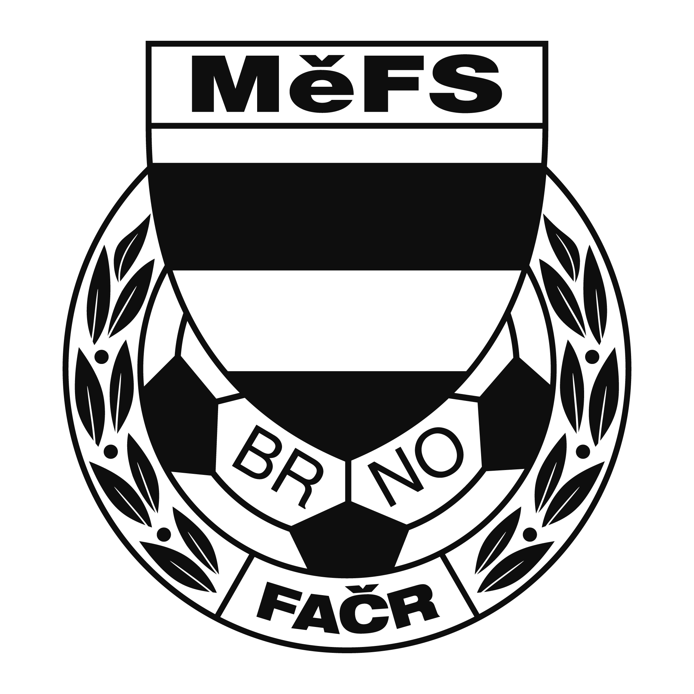

NOMINAČNÍ LISTINA

výběru MěFS, hráčů 2010

Akce: Tréninkový kemp

Místo, datum a čas srazu: Hřiště TJ Maloměřice MCV, na ulici Vrbí, pondělí 13.9.
Sraz 16:45. Trénink probíhá od 17:00 do 18:30.

Sebou budou mít kluci vlastní míč a vlastní pití.

Nominace hráčů ročníku narození 2010:

1. Havlíček Adam (B) (Svratka Brno)
2. Stavinoha Filip (Svratka Brno)
3. Vinca Jakub (Svratka Brno)
4. Vaculík Tomáš (Tatran Kohoutovice)
5. Štaif Hynek (Svratka Brno)
6. Janík Albert (FC Dosta Bystrc)
7. Kawulok Martin (FC Dosta Bystrc)
8. Vrba Matyáš (FC Dosta Bystrc)
9. Bedrava Martin (SK Jundrov)
10. Koki Zdeněk (ČAFC Židenice)
11. Říha Jan (Tatran Kohoutovice)
12. Plšek Patrik (Tatran Kohoutovice)
13. Hrubý Michal (Tatran Kohoutovice)
14. Štáva Samuel (Tatran Kohoutovice)
15. Klíma David (Tatran Kohoutovice)
16. Štuk Miroslav (B) (TJ Tatran Bohunice)
17. Burián Milkuláš (TJ Tatran Bohunice)
18. Müller Hynek (SK Obřany)
Náhradníci:
Adámek Jan (Svratka Brno)
Prokeš Ondřej (SK Obřany)
Homola Jiří (SK Obřany)
Pešek Petr (B) (TJ Tatran Bohunice)

Trenéři: Pavel Nečas, Libor Konečný, Ondřej Šafránek Vedoucí: Zdeněk Skoumal

V krajním případě lze vyrozumět telefonicky p. Zdeňka Skoumala – tel. 604 547 876

V případě neomluvené neúčasti nominovaných hráčů se klub vystavuje postihu dle článku 17 bod 3 RFS !

V Brně 9. září 2021
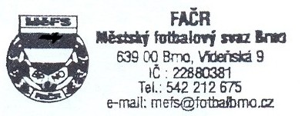

Ondřej Šafránek, v.r. Mgr. Jan Maroši, v.r.
předseda KM MěFS předseda VV MěFS

Za správnost: Libor Charvát
sekretář MěFS

